Министерство спорта Российской Федерации
Федеральное государственное бюджетное образовательное учреждение среднего профессионального образования
«Брянское государственное училище (техникум)
олимпийского резерва»

ОГНЕВАЯ ПОДГОТОВКА

УЧЕБНОЕ ПОСОБИЕ

Раздел: «Основы военной службы»

Брянск 2014
Составитель: В.В. Сапрыкин
Огневая подготовка. Учебно-методическое пособие по дисциплине "Безопасность жизнедеятельности". Раздел "Основы военной службы".

В учебном пособии излагается краткое содержание наиболее значимых вопросов в изучении практических навыков владения боевым оружием. Данная работа дает возможность получить представления о мерах безопасности при поведении занятий по разборке и сборке автомата, отработке практических навыков владения автоматическим оружием.
Наряду общим представлением об оружии в учебном пособии имеется и практическая часть по овладению, техническими приемами полной разборки и сборки автомата, вместе с тем в учебном пособии предлагаются интересные темы и направления для работы с оружием, что создает благоприятные условия для индивидуальной работы студентов.
В учебном пособии содержатся рисунки, на которых четко изображены положение тела, рук при выполнении упражнения, имеются схематические изображения отдельных частей автомата АК-74.
В работе представлены вопросы для самоконтроля.
Предназначено для студентов очной формы обучения по специальности 050141 «Физическая культура» и специальности 050142 «Адаптивная физическая культура»

Рассмотрено и утверждено на заседании Методического Совета ФГБОУ СПО «БГУОР»
Протокол №____ от ________________2014 г.

СОДЕРЖАНИЕ
Введение 4
Техника безопасности 5
Технические характеристики автомата 6
Инструкция по разборке автомата 7
Сборка автомата 10
Контрольные вопросы 12
Литература 13

ВВЕДЕНИЕ

Огневая подготовка - имеет целью обучить личный состав поддержанию вооружения в постоянной боевой готовности и умелому использованию его для эффективного поражения противника в различных условиях боевой обстановки.
В огневой подготовке обычно применяются следующие методы обучения: рассказ, объяснение, показ, беседа, самостоятельная работа и практические занятия. Выбор методов обучения зависит от темы, цели и содержания занятия и степени подготовленности обучаемых. На каждом занятии могут применяться несколько методов. Так, например, при обучении приемам стрельбы (действиям при вооружении) могут быть применены показ, объяснение и тренировка.
Занятия по огневой подготовке организуются и проводятся, как правило, в масштабе группы.
При проведении огневых тренировок, учебных и контрольных стрельб занятия в группе проводятся обычно на учебных местах в штатном составе.
На занятие группа выводится в полном составе. Занятие проводится на огневом городке учебной материально-технической базы в сложной, быстро меняющейся тактической обстановке. Личный состав на занятие выходит с оружием, средствами индивидуальной защиты, бронезащиты и шанцевым инструментом. Занятие проводится, как правило, под руководством командира обучаемого подразделения.

ТЕХНИКА БЕЗОПАСНОСТИ
на занятиях

1.При проведении занятий в кабинете НВПП преподаватель-организатор НВП осуществляет действенный контроль над учащимися за выполнением мер безопасности при проведении занятий. - при поддержании внутреннего порядка в кабинете НВП назначается дежурный; - все электроприборы должны быть обесточены работа с электроприборами, приборами специального назначения должна проводится с разрешения преподавателя-организатора НВП; военно-учебное имущество должно храниться в специально-оборудованных шкафах.
2. При обращении с учебным автоматом . При обращении с автоматом необходимо строго соблюдать меры безопасности. Перед началом занятий следует проверить, не заряжен ли автомат. При осмотре автомата, снаряжении и разряжении магазина проявлять осторожность, соблюдать последовательность действий. Перед спуском курка автомату придается угол возвышения. Категорически запрещается направлять автомат в людей независимо от того, заряжен он или нет, после занятий автомат ставится на предохранитель. При заряжании магазин учебными патронами необходимо убедиться, нет ли среди них боевых или холостых. Не допускать ударов по капсюлю патрона. Запрещается использовать патроны с осечкой в учебных целях.
3. При разборке и сборке автомата Разборку и сборку необходимо производить на столе или чистой подстилке; части и механизмы класть в порядке разборки, обращаться с ними осторожно. При разборке и сборке не следует прилагать излишние усилия и резкие удары. Обучение разборке и сборке на боевых автоматах допускается лишь в исключительных случаях; при этом надо соблюдать особую осторожность в обращении с частями и механизмами.

ТЕХНИЧЕСКИЕ ХАРАКТЕРИСТИКИ АК - 74

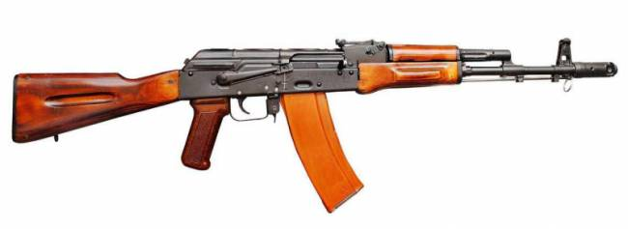
﻿5,45-мм автомат Калашникова АК74 является индивидуальным оружием и предназначен для уничтожения живой силы и поражения огневых средств противника. Для поражения противника в рукопашном бою к автомату присоединяется штык-нож. Для стрельбы из автомата применяются патроны с обыкновенными (со стальным сердечником) и трассирующими пулями.
Из автомата ведется автоматический или одиночный огонь. Автоматический огонь является основным видом огня: он ведется короткими (до 5 выстрелов) и длинными (до 10 выстрелов) очередями и непрерывно. Подача патронов при стрельбе производится из коробчатого магазина емкостью 30 патронов. Магазины автомата взаимозаменяемы.
- Прицельная дальность стрельбы – 1000 м. Наиболее действительный огонь по наземным целям, по самолетам, вертолетам и парашютистам – на дальности до 500 м. Сосредоточенный огонь по наземным групповым целям ведется на дальность до 1000 м.
- Дальность прямого выстрела: по грудной фигуре – 440 м, по бегущей фигуре – 625 м.
- Темп стрельбы около 600 выстрелов в минуту.
- Боевая скорострельность: при стрельбе очередями – до 100 выстрелов в минуту; при стрельбе одиночными выстрелами – до 40 выстрелов в минуту.
- Вес автомата без штыка-ножа со снаряженным патронами пластмассовым магазином: АК74 – 3,6 кг. Вес штыка-ножа с ножнами – 490 г.

Неполной разборке автомата
﻿﻿1 шаг
Для начала надо узнать, общее устройство АК-74. Кликайте на рисунок и запоминайте, как называется и выглядит та или иная часть.
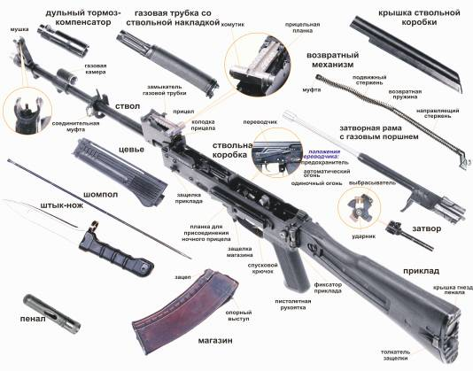
2 шаг
Приступаем к разборке.
3 шаг
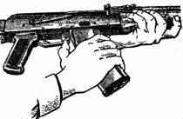
Отделить магазин (он же карабин, он же патронник, он же рожок) – если вы это не сделаете, при разборке заряженного автомата велика вероятность того что нечаянно попавший на курок палец кого-нибудь застрелит. Нажимая большим пальцем на защелку, подать нижнюю часть магазина вперед и отделить его.
4 шаг
Снять автомат с предохранителя, перезарядить автомат и произвести выстрел в небо. Если этого не сделать, то патрон, оставшейся досланым, может выстрелить.
5 шаг
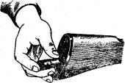
Вынимаем пенал – находится в прикладе.
6 шаг
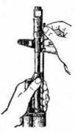
Затем надо выбить шомпол. Именно выбить, а не вытащить (как на рисунке) – так на много быстрее. Выбив осуществляется пяткой ладони по центру шомпола. Только осторожно – можно ладонь распороть. Вообще, на автомате еще стоит дульно-наствольной компенсатор, но при сборке на время он обычно отсутствует.
7 шаг
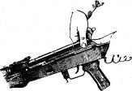
Отделить крышку наствольной коробки;
Левой рукой обхватить шейку приклада, большим пальцем этой руки нажать на выступ направляющего стержня возвратного механизма, правой рукой приподнять вверх заднюю часть крышки ствольной коробки и отделить крышку.
8 шаг
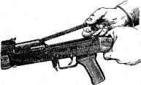
Отделить возвратный механизм – он похож на стержень обмотанный пружинкой.
Удерживая автомат левой рукой за шейку приклада, правой рукой подать вперед направляющий стержень возвратного механизма до выхода его пятки из продольного паза ствольной коробки; приподнять задний конец направляющего стержня и извлечь возвратный механизм из канала затворной рамы.
9 шаг
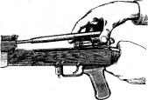
Отделить затворную раму с затвором. Продолжая удерживать автомат левой рукой правой рукой отвести затворную раму назад до отказа, приподнять ее вместе с затвором и отделить от ствольной коробки.
10 шаг
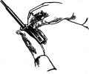
То, что вы только что вынули (это напомню, затворная рама с затвором) нужно разделить на две части (на саму затворную раму и на затвор). Как это сделать? Представить себе это очень сложно – нужно просто проделать это. Если не знаете, как это сделать, но вам по зарез надо – просто покрутите затвор относительно затворной рамы или наоборот покрутите затворную раму относительно затвора. Рано или поздно эти две части разойдутся.
На всякий случай как написано в уставе – Взять затворную раму в левую руку затвором кверху; правой рукой отвести затвор назад, повернуть его так, чтобы ведущий выступ затвора вышел из фигурного выреза затворной рамы, и вывести затвор вперед.
11 шаг
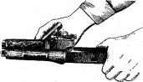
Отделить газовую трубку со ствольной накладкой. Удерживая автомат левой рукой, правой рукой надеть пенал принадлежности прямоугольным отверстием на выступ замыкателя газовой трубки. Повернуть замыкатель от себя до вертикального положения и снять газовую трубку с патрубка газовой каморы.
12 шаг
Автомат разобран.

Сборку осуществлять в обратном порядке
Присоединить газовую трубку со ствольной накладкой.Удерживая автомат левой рукой, правой рукой надвинуть газовую трубку передним концом на патрубок газовой каморы и прижать задний конец ствольной накладки к стволу; повернуть с помощью пенала принадлежности замыкатель на себя до входа его фиксатора в выем на колодке прицела.
Присоединить затвор к затворной раме. Взять затворную раму в левую руку, а затвор в правую руку и вставить затвор цилиндрической частью в канал рамы; повернуть затвор так, чтобы его ведущий выступ вошел в фигурный вырез затворной рамы, и продвинуть затвор вперед.
Присоединить затворную раму с затвором к ствольной коробке. Взять затворную раму в правую руку так, чтобы затвор удерживался большим пальцем в переднем положении. Левой рукой обхватить шейку приклада, правой рукой ввести газовый поршень в полость колодки прицела и продвинуть затворную раму вперед настолько, чтобы отгибы ствольной коробки вошли в пазы затворной рамы, небольшим усилием прижать ее к ствольной коробке и продвинуть вперед.
Присоединить возвратный механизм. Правой рукой ввести возвратный механизм в канал затворной рамы; сжимая возвратную пружину, подать направляющий стержень вперед и, опустив несколько книзу, ввести его пятку в продольный паз ствольной коробки.
Присоединить крышку ствольной коробки. Вставить крышку ствольной коробки передним концом в полукруглый вырез на колодке прицела; нажать на задний конец крышки ладонью правой руки вперед и книзу так, чтобы выступ направляющего стержня возвратного механизма вошел в отверстие крышки ствольной коробки.
Спустить курок с боевого взвода и поставить на предохранитель. Нажать на спусковой крючок и поднять переводчик вверх до отказа.
Присоединить дульный тормоз-компенсатор. Навернуть дульный тормоз-компенсатор на резьбовой выступ основания мушки (на ствол) до упора.
Присоединить, шомпол.
Вложить пенал в гнездо приклада. Уложить принадлежность в пенал и закрыть его крышкой, вложить пенал дном в гнездо приклада и утопить его так, чтобы гнездо закрылось крышкой.
Присоединить магазин к автомату. Удерживая автомат левой рукой за шейку приклада или цевье, правой рукой ввести в окно ствольной коробки зацеп магазина и повернуть магазин на себя так, чтобы защелка заскочила за опорный выступ магазина.

КОНТРОЛЬНЫЕ ВОПРОСЫ

- Общая характеристика автомата;
- Признаки неисправностей;
- Правила разборки;
- Составные части автомата;
- Классификация стрелкового оружия.
- Причины возникновения неисправностей при стрельбе;
- Назначение газовой трубки АК - 74;
- Правила поведения устранения неисправностей затвора;
- Причины отказа оружия;
- Уход за оружием;
- Хранение оружия;
- Утрата оружия;
- Последовательность сборки АК – 74;
- Назначение прицельной планки автомата;
- Технические характеристики АК – 74;
- Техника безопасности при работе с автоматом;

ЛИТЕРАТУРА

- Анастасова Л.П. Окружающий мир. Основы безопасности жизнедеятельности. 2 класс: рабочая тетрадь. Пособие для учащихся общеобразовательных учреждений. Под ред. А.А. Плешакова; Российская академия образования, Российская академия наук. - М.: Просвещение, 2010. - 64 с.
- Безопасность жизнедеятельности: Учебник для студентов образовательных учреждений среднего профессионального образования / Э.А. Арустамов, Н.В. Косолапова, Н.А. Прокопенко и др. - 5-е изд., стер. - М.: Изд. центр «Академия» 2006. - 176 с.
- В. Т. Смирнов. Основы безопасности жизнедеятельности. «Просвещение». 2005 год.
- А. М. Попов. Начальная военная подготовка. Издательство ДОСААФ. 1980г.
- http://ipkps.bsu.edu.ru
- http://festival.1september.ru

